**МИНОБРНАУКИ РОССИИ**

Федеральное государственное бюджетное образовательное учреждение

высшего образования

**«Гжельский государственный университет»** (ГГУ)

Колледж ГГУ

Специальность 09.02.07. Информационные системы и программирование.

**ПРАКТИЧЕСКАЯ РАБОТА**

**по предмету: «ТРПО»**

**на тему: «My SQL Workbench»**

ВЫПОЛНИЛ:

Студент группы ИСП-О-17

Скрябин С.И.

ПРОВЕРИЛА:

Прокуронова А. Ю.

Оценка ___________________

п. Электроизолятор

2019 г.

**Цель** **работы**: создание в программе My SQL Workbench БД.

**Ход работы.**

## Создание и редактирование модели данных.

Откроем программу My SQL Workbench и для добавления новой модели нажимаем м "File → New Model"

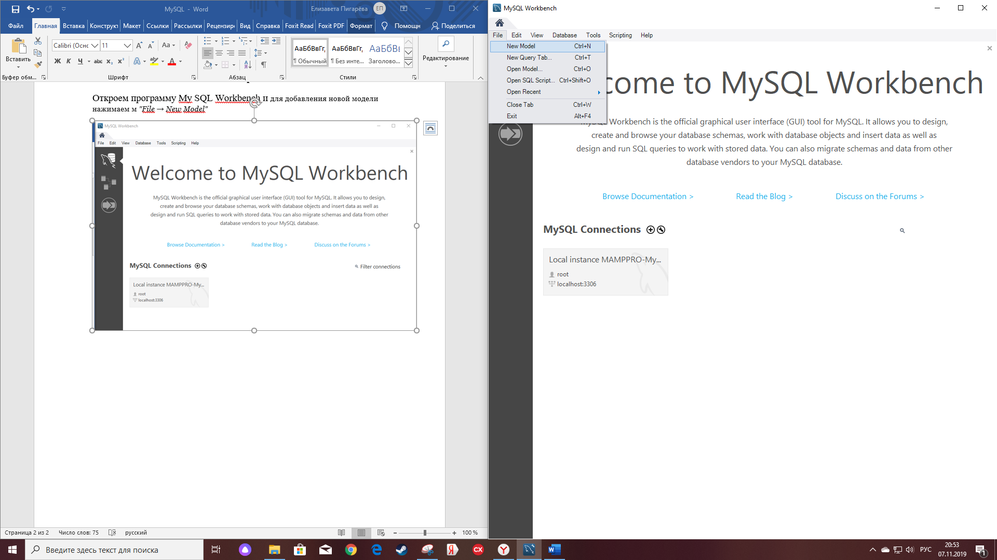

На этом экране вводим имя базы данных, выбираем кодировку по умолчанию и, если нужно, заполняем поле комментария. Можно приступать к созданию таблиц.

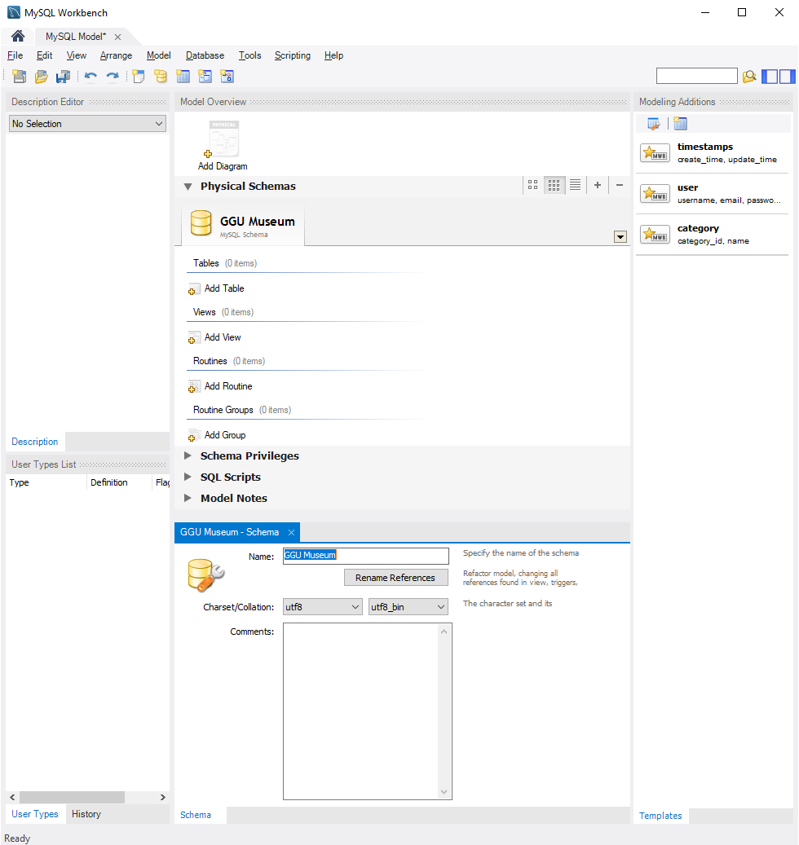

Список баз данных проекта и список таблиц в пределах базы данных будет располагаться во вкладке "Physical Schemas".Чтобы создать таблицу, дважды кликаем на "+Add Table":

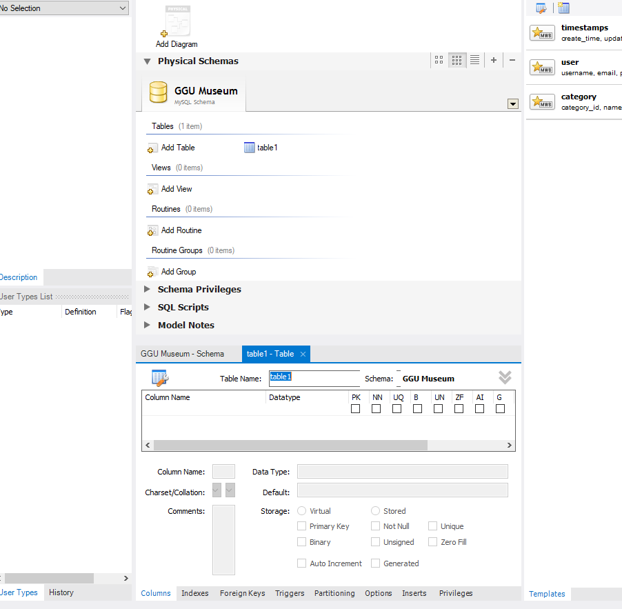

Откроется удобный интерфейс для редактирования списка полей и их свойств. Здесь мы можем задать название поля, тип данных, а так же установить для полей различные атрибуты.

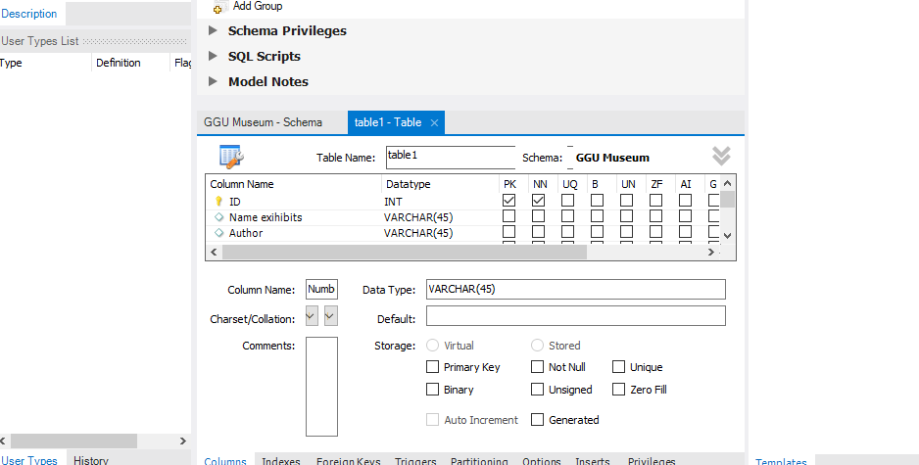

При создании проекта в базу данных часто нужно добавлять стартовые данные. Это могут быть корневые категории, пользователи-администраторы и т.д. В управлении таблицами MySQL Workbench для этого существует вкладка "Inserts":

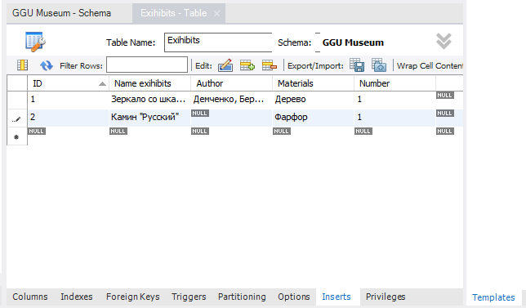

**Вывод**: аосле выполнения данной работы мы научились создавать в программе My SQL Workbench БД.